Tilki Kitap Tanıtım Bülteni
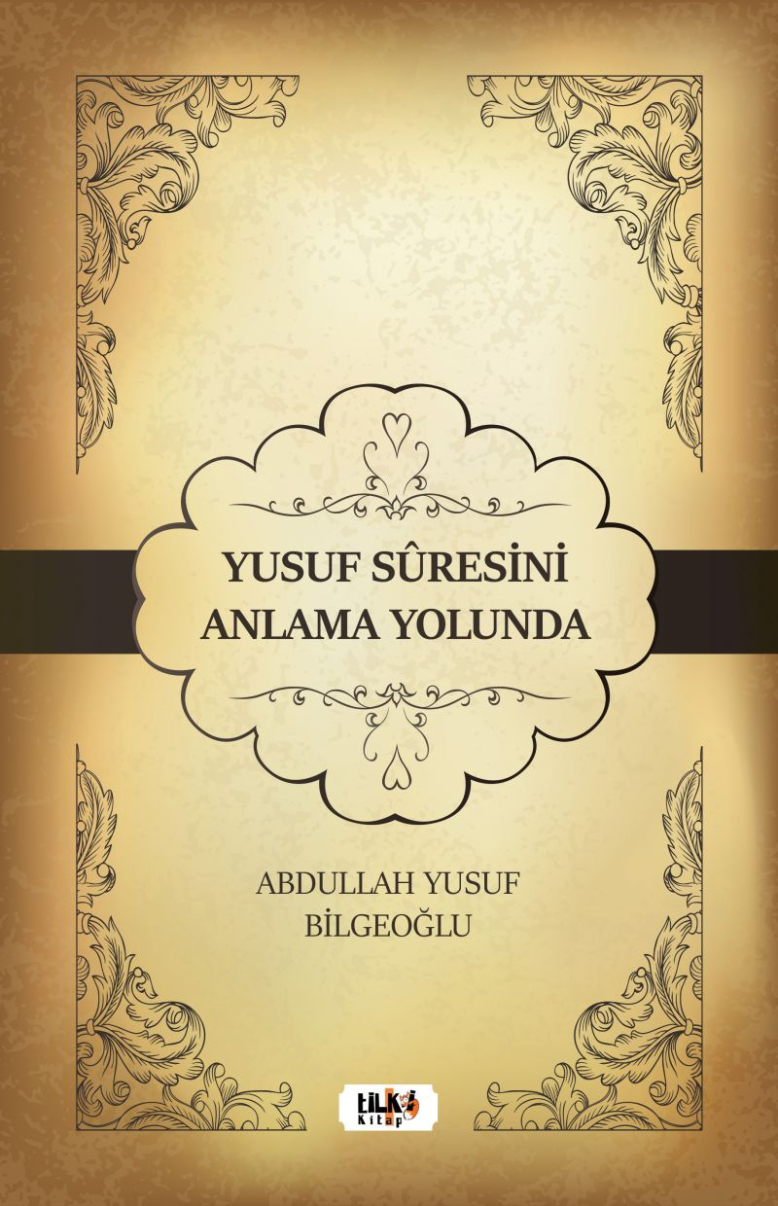 | Eser Adı: Yusuf Sûresini Anlama Yolunda  Yazar Adı: Abdullah Yusuf Bilgeoğlu  Cilt Bilgisi: AMERİKAN  Kitap Dili: Türkçe  Eser Tipi: Orjinal  İç Sayfa: 2. HAMUR SB 60  Kapak: BRISTOL AMERİKAN 230  Yan Kapak: YOK  Selefon Türü: MAT SELEFON  Basım Tarihi: 2023  Sayfa Sayısı: 576  Kitap Boyutları: 150 X 230 mm  ISBN No: 9786256433953  Etiket Fiyatı: 1.500,00 TL  Editör Görevlisi: Fatma Sena Demirer  Son Okumacı: Dr. Hakan Özkütükçü  Mizanpajcı: Aslıhan Ekşioğlu  Kapak Grafikeri: Aslıhan Ekşioğlu
Kitap Tanıtım Yazısı : (Arka Kapak)

Tek bir surede birçok duygu, olay ve çözüm …Yusuf Kıssasında; kıskançlık, haset, kibir, suizan, manipülasyon, baba-evlat ilişkisi, hıyanet, baskı, zulüm, aldatma, sinsi plan, yalan, cinayete teşebbüs, hayatların dramatik değişimleri, mazlumluk, iftira, komplo, hakkı gizleme, şehvet, ihtiras, saplantı, kurgu, kumpas, ihsan şuuru, iffet, net olma, takva, Allah'a sığınma, sabır, inandığı değerler için hapse girmeyi göze alma, en olumsuz görünen hapishanenin dahi bir medreseye dönüştürüldüğü, tebliğ, ümit ve ümit ile imtihan, kıvama yürüme, temizlenme, Kur'anî duruş, imtihan değişimlerinde hep Allah (C.C.) ile münasebete konsantrasyon, köleyken Allah deme, hapisteyken Allah deme, üst makama gelince Allah deme, sorumluluk makamındayken şeffaf olma, yöneticilik, kritik zamanlarda cesurca kararlar alıp uygulama; kardeşine, insanlara sahip çıkma; bencil olmama, affetme prosesleri, planlı bir biçimde sana zulmedenleri tövbeye yönlendirme teknikleri, hep pozitif kalma, duygusal olarak zorlanma, gerçekten kaldıramayacak hâle gelme, tevekkül ve sebepleri yerine getirme dengesi, nazar korkusu, en zor anlarda Allah'a yönelme ve ümit ile dolma, kavuşma, aile içindeki tutumların çocuklar üzerindeki etkisi, iman ile duygusal departmanlar arasındaki fark ve dengeler, imtihanların, ayrılıkların bitmesi, imtihan bitince hep Allah'a yönelme, inancını çekinmeden yaşama, kuvvetle istense de bazı insanlara ulaşılamayacak olma, Kur'an'da ihtiyacımız olan her şeyin açıklamasının olduğu, Kur'an hidayetinin rahmetsiz olmadığı gibi daha birçok ders alıyoruz; bunları saymakla bitiremeyiz.Yusuf suresinde bu duyguların nasıl yaşandığını, aksiyona nasıl çevrildiğini ve bu aksiyonun sonunda ne olduğunu görmekteyiz. Kendilerini çok güçlü görüp zulmedenlerin, haset edenlerin sonunun ne olduğunu, Allah'ın mazlumlara nasıl sahip çıktığını, iftira edenlerin ne hâle geldiğini görmekteyiz. Yusuf'a (A.S.) iftira atan kadın sonunda "Âne hashasel hakk - Hak ortaya çıktı.", "Evet, o iffetliydi." [37] dediğini görüyoruz.Bu surede; Allahu Teâlâ bize en zor anlarda duruşumuzu korursak, Allah'ın gerçekleri nasıl açığa çıkartacağını gösteriyor.
Kitabın detay sayfasına buradan ulaşabilirsiniz :
https://www.vernokitap.com/kitaplar/kitap-baski-abdullah-yusuf-bilgeoglu-yusuf-suresini-anlama-yolunda-3480.html
Tilki Kitap



